4.2.9 コンクリート構造物ひび割れ検出システム

(1) 技術概要

a) 目的・ 用途

トンネルのコンクリート片剥落事故を契機として，効率的・ 高精度かつ高速な構造物の劣化探傷技術の開発が望まれている．

本システムは，３CCDデジタルビデオカメラを用いて構造物を撮影し， コンクリート表面のひび割れ情報を画像と数値で示し，この結果を用いて劣化損傷評価等，高度な維持管理のための基礎的情報を作成することを目的とする．

b) 方式・要素技術

①現地作業

ア)事前調査

構造物の形状，寸法，断面変化等の現地状況を調査する．

イ)撮影準備

　 事前調査に基づき，ビデオカメラ，照明の配置計画を立案する。

・道路トンネル ：撮影専用車搭載のデジタルビデオカメラ・照明の調整およびキャリブレーション等を行う．

・鉄道トンネル他：撮影点検車（軽貨車等）への機材設置後，デジタルビデオカメラ・照明の調整およびキャリブレーション等を行う．

ウ)撮影

準備・調整が完了後，撮影を行う．

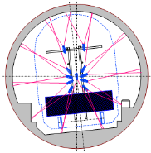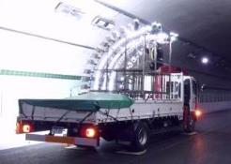

図－4.2.9.1 道路トンネル撮影状況　　　　　　　図－4.2.9.2 鉄道トンネル撮影状況

(時速5~80km) 　　　　　　　　　　　　　　　　　　　　　(時速5~30km)

②展開画像の作成

複数台のデジタルビデオカメラで取得した動画データを専用ソフトにて画像処理（静止画編集，あおり補正他）および画像を接合して，展開画像を作成する．

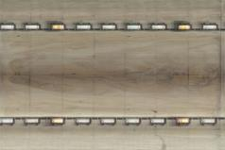

写真－4.2.9.1 展開画像

③変状展開図の作成

「CrackDraw21」(コンクリート構造物等の変状展開図作成・ 管理支援システム)に展開画像を取り込み，画像上から変状（ひび割れ，漏水，はく落等）をトレースし，変状展開図を作成する．

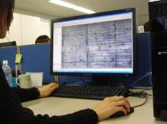

写真－4.2.9.2 変状トレース状況

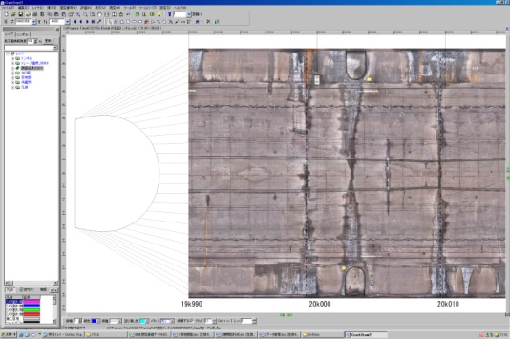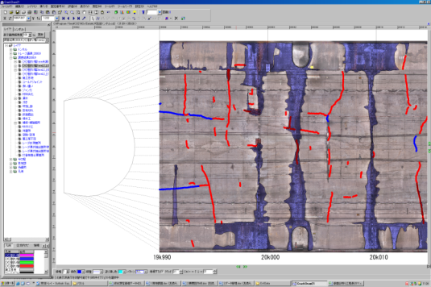

図－4.2.9.3 変状展開図作成

④データの一元管理

「CrackDraw21」(コンクリート構造物等の変状展開図作成・ 管理支援システム) で作成した変状展開図は，データの一元管理および整理ができる．

「CrackDraw21」の主な機能を以下に示す． (詳細は，「CrackDraw21」参照)

ア) 変状数量を自動的に集計して，健全度評価の正確化・迅速化を支援

イ) 年度別の調査履歴，補修履歴を保存管理

ウ) 状況写真，詳細調査結果，空洞調査，地質情報等を保存管理

エ) 構造物の健全度評価

オ) 変状状況を立体視化(3D表示)

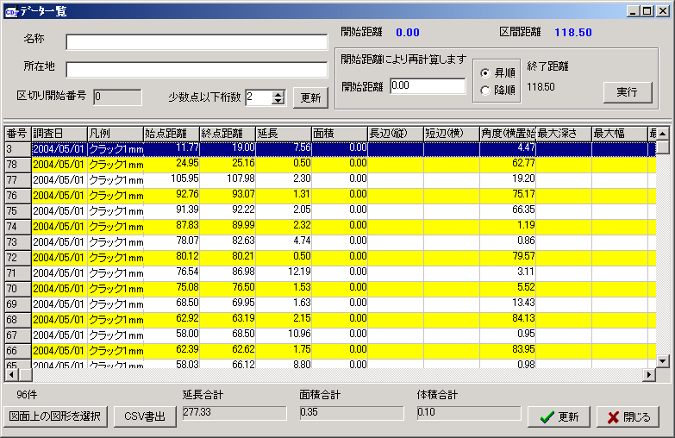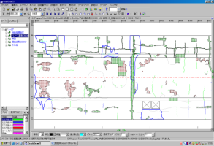

数量自動計算

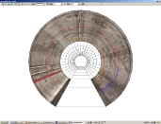

図－4.2.9.4 「CrackDraw21」による整理

　　　　　　　　　　　　　　　　　　　　　　　　　　　　　　　　　　　　　　　　　　　　　３D表示

c) 特長

①ひび割れ幅検出精度

ひび割れ幅検出精度は，時速80km/h撮影時で0.3mm幅以上のひび割れを検出することが可能である．

②点検作業時間の大幅な短縮

数km のトンネルの外観変状点検であれば，複数台のデジタルビデオカメラを点検撮影車にセットして，時速5~80kmで走行しながら覆工面を撮影するため，１日で行うことができる．

③各種構造物へ適用可能

デジタルビデオカメラは，対象構造物の形状に合わせて設置できるので，ボックススカルバート，シールド等の各種構造物に適用が可能である．

④点検作業 の安全性および作業環境の向上

付帯設備に近接する必要がなく，また若干の必要な作業を除いて梯子や車輌による高所作業が省かれるので，点検員の安全が確保できる．また，短時間で点検を終えるので， 排ガス等にさらされる時間が短くて済む．

高速自動車道においては，高速で撮影できるので車線規制せず実施することができる．

⑤信頼性の高い展開図

ア) カラー画像表示

鮮明で精細なカラー画像が記録されるので，ひび割れを含む各種の外観変状を捉えることができる．

イ) 情報の数値化

外観変状の発生位置が画像と数値情報で正確に把握できる．

ウ) 経時変化の追跡

ひび割れの幅，長さおよび密度等を定量的に把握でき，経時変化を的確に追跡することができる．

エ) 付帯構造物の状況把握

覆工面の付帯設備の腐食，ボルト欠損等の損傷劣化の状況が確認でき，設備の維持管理に反映できる．

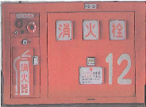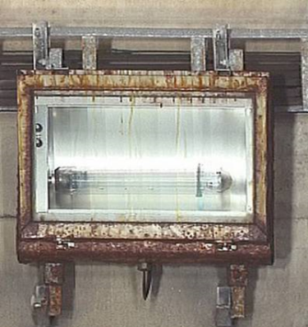

　　　　　　　写真－4.2.9.3 付帯設備の状況

オ) 作業効率の向上

高速撮影と画像処理の自動化により，省人化・省力化が図られる．

d) 開発事業者・ 企業

株式会社東設土木コンサルタント

計測検査株式会社(特開2001-141660)

e) 実用化時期

平成10年度

f) 運用実績

・高速道路等　道路トンネル　480ｋｍ以上

・地下鉄等　鉄道トンネル　430ｋｍ以上

・水路トンネル　その他　25ｋｍ以上

g) 参考文献

NETIS 登録番号QS-120010-A (計測検査株式会社)

(2) 課題

今後の課題および展望を以下に示す.

① 展開画像作成の合成処理に要する時間・コストの低減

② 橋梁，小口径(1m以下への対応)への展開

(3) 問い合わせ先

株式会社東設土木コンサルタント　事業推進部 TEL 03-5805-7261